
Пинеровская XIX открытая дистанционная олимпиада
школьников и взрослых по информатике и ИКТ
III
II
Пинеровская олимпиада
по информатике
Алгоритмы
Решения заданий этого тура выполняются на каком-либо формальноя языке программирования, оформляются решения и ответы в текстовом редакторе MS Word или OOoWriter. Созданный документ с решениями и ответами сохраните в файл с именем Алгоритмы-Фамилия (вместо слова «Фамилия» указываете свою фамилию), тип файла doc или odt.
Подготовленный файл с выполненными заданиями перешлите вложением в электронное письмо на адрес scpinerPVV@yandex.ru, в тексте письма – представьтесь, тема письма Олимп19Фамилия, например, Олимп19Гальцова. Если Вы решали задания и других туров, пожалуйста, высылайте файлы с решениями и ответами задач других туров в другом письме.

ввод N
i:=2
j:=2
i²≤N и j≠1
остаток от деления n на i равен 0
j:=1
i:=i+1
да
да
нет
нет
j=1
да
нет
Задача А-1. Что бы это значило?
Дана блок-схема алгоритма. Как можно назвать этот алгоритм? Что должно быть вписано в пустующие блоки на схеме? Напишите программу, исполните её на компьютере. Какой, по-вашему, результат получится при вводе числа N=631?

Задача А-2. Значение выражения
Запишите линейной записью (по правилам какого-либо формального языка) числовое выражение:
$\frac{ \frac{\sqrt{\frac{\text{42},\text{0812}}{4,\text{52}}+6,\text{69}}}{\left|4⋅\text{sin}\frac{3π}{2}\right|}+1 }{2+\frac{\text{28},6^{3}+\text{606},\text{344}}{\text{12}⋅\text{125}⋅8}}$
Каково его значение?

Задача А-3. Автовокзал
С автовокзала ежедневно отправляются 30 автобусов разных фирм-перевозчиков. В журнал отправлений водители записывают время отправления на следующий день, диспетчеру необходимо упорядочить записи в порядке неубывания времени.
Организовать файловый ввод-вывод. Во входном файле записаны в столбик 30 моментов времени. Каждый момент времени задается 3 целыми числами через двоеточие – часы (от 0 до 23), минуты (от 0 до 59) и секунды (от 0 до 59), например, 17:03:27. В выходной файл выведите моменты времени, упорядоченные в порядке неубывания (момент времени также выводится в виде трех чисел, незначащие нули выводить не обязательно).

Пинеровская XIX открытая дистанционная олимпиада
школьников и взрослых по информатике и ИКТ
III
II
Пинеровская олимпиада
по информатике
Графика
Выполнение заданий этого раздела предполагает использование растрового и векторного графических редакторов. Созданные документы с рисунками сохраните в файлы с именем Графика-Фамилия (вместо слова «Фамилия» указываете свою фамилию).
Подготовленные файлы с выполненными заданиями перешлите вложениями в электронное письмо на адрес scpinerPVV@yandex.ru, в тексте письма – представьтесь, тема письма Олимп19Фамилия, например, Олимп19Гальцова. Если Вы решали задания и других туров, пожалуйста, высылайте файлы с решениями и ответами задач других туров в другом письме.

Задача Г1. «Электронное письмо». У К.П.Степанова есть живописное полотно, на котором молодая дама пишет письмо (файл Dama.jpg). Надо «осовременить» картину. В технике коллажа поставьте перед девушкой ноутбук, посадите на офисный стул, положите на стол мобильный телефон, уберите из руки перо. Но вначале соберите картину. Результат сохраните в файл jpg (размер холста 1500х1276).

Задача Г2. «У норки». Изображение в векторном формате состоит из множества составляющих частей (примитивов), которые можно редактировать независимо друг от друга. С помощью комбинации нескольких примитивов, можно создавать новый сложный объект.
Постарайтесь понять, что можно составить из приведенных примитивов, создайте сюжетный рисунок из всех заданных примитивов, при желании прорисуйте детали. Предложенные «заготовки» можно масштабировать, поворачивать, менять местами слои. Редактировать рисунок нужно на отдельном листе MS Word или OooDraw, который и отправьте на проверку.

Пинеровская XIX открытая дистанционная олимпиада
школьников и взрослых по информатике и ИКТ
III
II
Пинеровская олимпиада
по информатике
Поиск
Выполнение заданий этого раздела предполагает on-line работу в Интернете. Ответьте на вопросы, оформив документ в текстовом редакторе MS Word или OOoWriter. Указывайте ответы по существу, а также непременно URL страницы (документа), подтверждающего ответ. Созданный документ сохраните в файл с именем Поиск-Фамилия (вместо слова «Фамилия» указываете свою фамилию), тип файла doc или odt.
Подготовленный файл с выполненными заданиями перешлите вложением в электронное письмо на адрес scpinerPVV@yandex.ru, в тексте письма – представьтесь, тема письма Олимп19Фамилия, например, Олимп19Гальцова. Если Вы решали задания и других туров, пожалуйста, высылайте файлы с решениями и ответами задач других туров в другом письме.

Задача П-1. Утраченная буква
Какую букву старославянской азбуки посчитали лишней и в результате реформы 1918 года упразднили, хотя она употреблялась ровно в 128 корнях русских слов, а так же в суффиксах и окончаниях?

Задача П-2. Сказка
Какую известную теперь у нас сказку написали каждый по-своему Шарль Перро и братья Гримм?

Задача П-3. Саундтрек
Когда сбивались мы с дороги,
Идя всему наперекор,
В глазах, наполненных тревогой,
Читали мы немой укор
В каком году вышел на экраны и как назывался фильм, в котором прозвучала песня, куплет которой приведён выше? Кто её авторы? Кто исполнил песню в фильме?

Задача П-4. Учёный
Какую книгу опубликовал Н.Винер в 1964 году? Чем ещё знаменит Н.Винер?

Задача П-5. Картина
Кто ещё изображён на картине, фрагмент которой представлен? Как называется картина? Кто её автор? В каком году она написана?
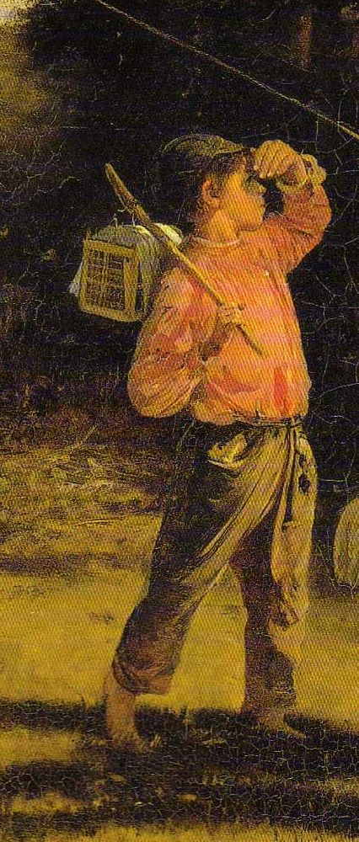

Пинеровская XIX открытая дистанционная олимпиада
школьников и взрослых по информатике и ИКТ
III
II
Пинеровская олимпиада
по информатике
Теория
Решения заданий этого тура оформляются в этом же документе средствами текстового редактора. Было бы хорошо, если бы решения и ответы вы выполняли синим цветом. Оценивается и правильность ответа, и содержательная часть решений, и владение средствами редактирования текстового редактора MS Word или OooWriter. Созданный документ с решениями и ответами сохраните в файл с именем Теория-Фамилия (вместо слова «Фамилия» указываете свою фамилию), тип файла doc или odt.
Подготовленный файл с выполненными заданиями перешлите вложением в электронное письмо на адрес scpinerPVV@yandex.ru, в теме письма непременно укажите Олимп19Фамилия, например, Олимп19Гальцова. Если Вы решали задания и других туров, пожалуйста, высылайте файлы с решениями и ответами в другом письме.

Задача Т-1. Аэропорт
Между четырьмя аэропортами ВОСТОРГ, ЗАРЯ, ОЗЕРНЫЙ, ГОРКА – ежедневно выполняются авиарейсы. Приведен фрагмент расписания перелётов. Путешественник оказался в аэропорту ВОСТОРГ в полночь (0:00). Определите самое раннее время, когда он может попасть в порт ГОРКА.
Решение и ответ:

Задача Т-2. Двойное неравенство
Решите неравенство 21₁₆ < x < 43₈ в целых числах. Ответ дайте в двоичной системе счисления.
Решение и ответ:

Задача Т-3. Присваивание
Определите значение переменной с после выполнения фрагмента программы:
a:=2; c:=a; b:=a+4; b:=1-b; c:=-b+3*a
Решение и ответ:

Задача Т-4. Поиск в таблице
Подчеркните зелёной линией записи удовлетворяющие условию Пол="ж" и Физика<Биология

Задача Т-5. Обработка строки
Дана строка символов DFD262A2D24FD2D4. Последовательность символов D2 заменяют на D34 и из получившейся строки удаляют все трехзначные десятичные числа. Алгоритм повторяют пока это возможно. Какая строка получится в итоге?
Решение и ответ:

Задача Т-6. Адрес сети
В терминологии сетей TCP/IP маской сети называют двоичное число, определяющее, какая часть IP-адреса узла сети относится к адресу сети, а какая – к адресу самого узла в этой сети (хостовая составляющая). Обычно маска записывается по тем же правилам, что и IP-адрес. Адрес сети получается в результате применения поразрядной конъюнкции к исходному IP-адресу и маске. Определите адрес сети по заданным IP-адресу узла сети и маске сети. При записи ответа используйте представление IP-адреса стандарта IPv4 (например, 192.162.5.0).
Решение и ответ:

Задача Т-7. Сортировка отклика
В таблице приведены запросы к поисковому серверу. Расположите номера запросов в порядке возрастания количества страниц, которые найдёт поисковый сервер по каждому запросу (&-и, |-или)
Решение и ответ:

Задача Т-8. Логическое уравнение
Сколько различных решений имеет логическое уравнение $(A→B)∨(C→\overline{D})∨\overline{(E∨A∨C)}=0$, где A, B, C, D, E – логические переменные?
Решение и ответ:

Задача Т-9. Пораванный адрес
Из обрывков с фрагментами некоторого IP-адреса составьте правильный адрес.
Решение и ответ:

Задача Т-10. Таблица связности
Между населенными пунктами A, B, C, D, E построены дороги, протяженность которых приведена в таблице. Определите кратчайший путь между пунктами A и D (при условии, что передвигаться можно только по построенным дорогам).
Решение и ответ:

Ссылки на архивы с заданиями в виде qr-кода

Алгоритмы http://konkyrcy.ucoz.ru/OlimpXIX/19olimpAlgoritm.rar
http://qrcoder.ru/code/?http%3A%2F%2Fkonkyrcy.ucoz.ru%2FOlimpXIX%2F19olimpAlgoritm.rar&4&0


Графика http://konkyrcy.ucoz.ru/OlimpXIX/19olimpGrafika.rar
http://qrcoder.ru/code/?http%3A%2F%2Fkonkyrcy.ucoz.ru%2FOlimpXIX%2F19olimpGrafika.rar&4&0


Поиск http://konkyrcy.ucoz.ru/OlimpXIX/19olimpPoisk.rar
http://qrcoder.ru/code/?http%3A%2F%2Fkonkyrcy.ucoz.ru%2FOlimpXIX%2F19olimpPoisk.rar&4&0


Теория http://konkyrcy.ucoz.ru/OlimpXIX/19olimpTeoriya.rar
http://qrcoder.ru/code/?http%3A%2F%2Fkonkyrcy.ucoz.ru%2FOlimpXIX%2F19olimpTeoriya.rar&4&0


http://konkyrcy.ucoz.ru/index/xix_olimpiada/0-48
III
II
Пинеровская олимпиада
по информатике
Форум «Пинеровская открытая олимпиада» http://konkyrcy.ucoz.ru/forum/32
http://qr.foxtools.ru/
Пароль на файл-подсказку (Podskaz.doc) 31032011

Решения и ответы.

Задача А-1.
Разбор
Тестирование на простоту числа. 631 – простое число.
Задача А-2.
Разбор
0,5.
Задача А-3.
Разбор
Давайте хранить время в секундах, прошедших с начала суток. Преобразование из обычного времени в такое и обратно не представляет труда. Но теперь время представлено одним числом и к массиву применима обычная сортировка.
Сортировка времени, сохранённого в текстовом формате, даёт неверный результат, ведь, например, "7:59:00">"13:00:00", хотя момент времени 7:59:00 раньше 13:00:00.

Задача П-1.
Ять.
Задача П-2.
Красная Шапочка, Спящая красавица, Золушка, Синяя борода, Чудо-птица
Задача П-3.
К/ф «Чехарда», 1987, Режиссеры Владимир Крайнев, Алим Федоринский сценарий Екатерины Марковой
Фильм снят по мотивам повести Анатолия Алексина «Позавчера и послезавтра».
Песню Е.Крылатова на слова Ю.Энтина «Ваши глаза» на 55-ой минуте фильма исполняет ансамбль «Весна» Детского Хора Ленинградского радио и телевидения (Камбурова в фильме поёт только песню мима).
Задача П-4.
"Творец и робот"
(«Я – математик» ответ неверный. В 1964 году вышел РУССКИЙ перевод книги. Пожалуй, вопрос несколько некорректный в том плане, что книга "Творец и робот" вышла сразу после смерти Винера, и говорить, что он её опубликовал можно лишь с натяжкой).
Норберт Винер – основоположник кибернетики и теории искусственного интеллекта.
Задача П-5.
«Птичьи враги». 1887. Алексей Иванович Корзухин
На картине изображены три мальчика, крестьянские дети, ранним утром отправившиеся на ловлю птиц. В руках у одного из них длинный шест с петлей на конце – своеобразное приспособление для ловли птиц. Двое других несут клетки, куда поместят уже пойманных пичуг.
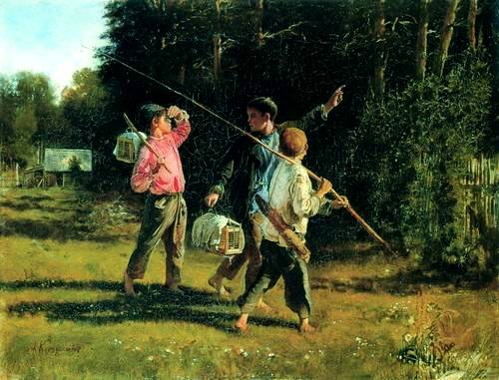

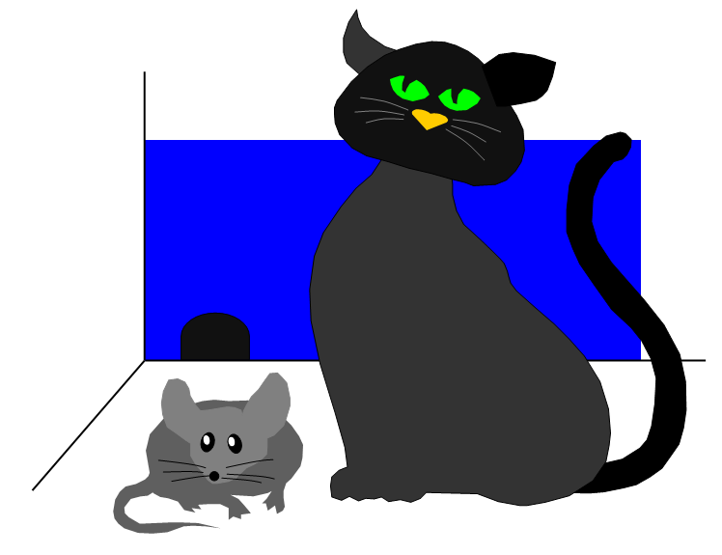

Возможные решения и ответы.
Задача Т-1.
14:10

Задача Т-2.
Переводим числа 21 и 43 в десятичную систему счисления. Для этого представляем их в виде суммы произведений степеней основания шестнадцатеричной и восьмеричной систем счисления на соответствующие цифры в разрядах шестнадцатеричного и восьмеричного числа.
21=1·16⁰+2·16¹=33
43=3·8⁰+4·8¹=35
Таким образом, решением искомого неравенства в целых числах является число 34₁₀.
Переведем его в двоичную систему счисления, воспользовавшись следующей процедурой:
34/2=17 (остаток 0)
17/2=8 (остаток 1)
8/2=4 (остаток 0)
4/2=2 (остаток 0)
2/2=1 (остаток 0)
1/2=0 (остаток 1)
В результате, собирая остатки, начиная с нижнего, получим число 100010₂=34₁₀.
(Задачу можно было изначально решать в двоичной системе счисления)
100010.

Задача Т-3.
11

Задача Т-4.
Подчеркнуть надо третью сверху и последнюю строки. Обратите внимание: именно целые строки (запись – строка)

Задача Т-5.
DFD262A2D24FD2D4
DFD3462A2D344FD34D4
DFD3462A2DFD34D4
(Трёхзначное число не является частью четырехзначного)

Задача Т-6.
Чтобы получить адрес сети, зная IP-адрес и маску подсети, необходимо применить к ним операцию поразрядной конъюнкции (логическое И). Для этого запишем адрес узла сети и маску двоичным кодом и применим операцию «логического умножения».
Адрес узла сети: 10010010 1011011 11000101 1010100 146.91.197.84
Маска подсети: 11111111 1111111 10000000 0000000 255.255.128.0
Адрес сети: 10010010 1011011 10000000 0000000 146.91.128.0
146.91.128.0

Задача Т-7.
Если запрос содержит &, то поисковый сервер будет искать страницы, содержащие одновременно все слова, разделенные этим знаком. Если же в запросе указать знак |, то будут найдены страницы, содержащие любое из запрашиваемых слов. Значит, наименьшее количество страниц сервер найдет по запросу номер 4, а наибольшее – по запросу номер 3.
4, 1, 2, 3.
(Определять ответ реальным поиском в Интернете неразумно)

Задача Т-8.
Левая часть уравнения представляет собой дизъюнкцию трех выражений, которая примет значение 0 только в том случае, если все выражения будут равны 0.
Первые два выражения представляют собой импликацию двух переменных, которая примет значение 0, только если условие истинно, а следствие ложно. Таким образом, значения переменных A, B, C и D должны быть следующими: А=1, В=0, С=1, неD=0 (т.е. D=1).
Третье выражение, входящее в дизъюнкцию, стоит под знаком отрицания, следовательно, должно быть истинным выражение в скобках. Так как переменные А и С могут принимать только значение 1, то это выражение независимо от значений переменной Е (0 или 1) всегда будет истинным.
Таким образом, исходное уравнение имеет два решения: (1, 0, 1, 1, 0) и (1, 0, 1, 1, 1).
2
(Сами решения в ответе приводить не требовалось, но рассуждения должны быть)

Задача Т-9.
Каждый из четырех блоков IP-адреса, разделенных точками, может быть выражен десятичным числом от 0 до 255, следовательно, из данных фрагментов можно составить адрес только следующим образом:
125.208.212.71
С
В
А
4
1
5
1
3
1
2
6
Е
D

Задача Т-10.
ABCED: 2 + 1 + 1 + 3 = 7
(В таблице опечатки нет, граф получается ориентированным. Можно считать, что одна дорога с односторонним движением)

